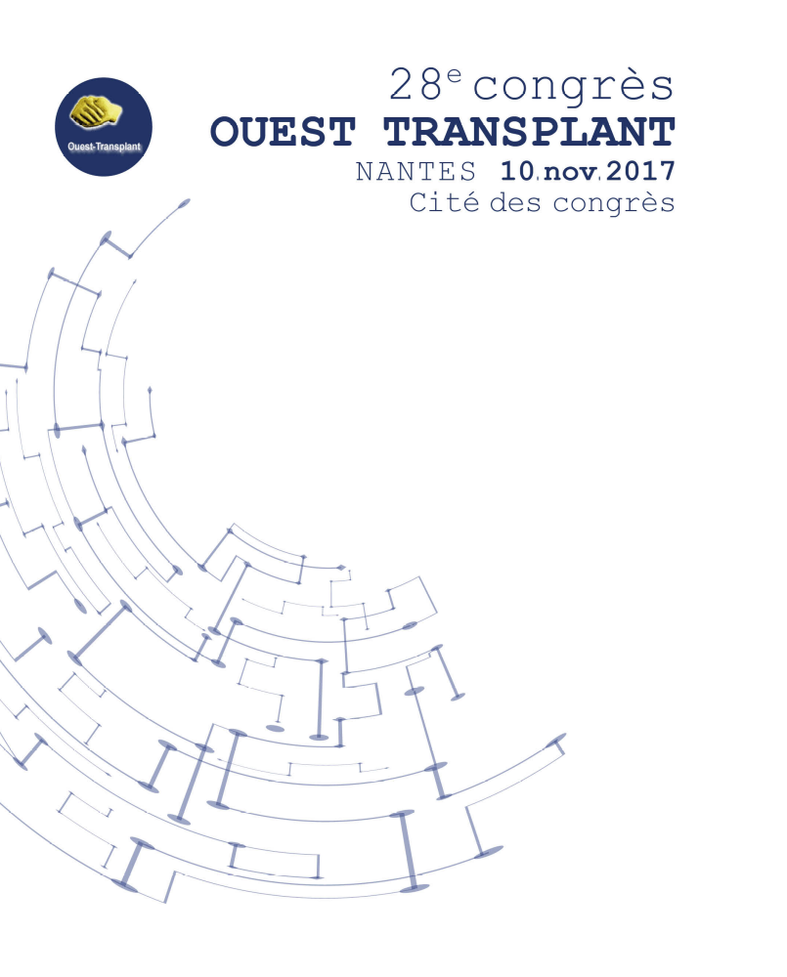

Président : Pr Jacques Dantal

LISTE D’HOTELS
A PROXIMITE DE LA CITE DES CONGRES DE NANTES

Hôtels situés à proximité de la Cité des Congrès

Novotel Nantes Centre gare Cité des Congrès **** (au pied de la Cité des congrès)
 02 51 82 00 00, 3 rue Valmy 44000 Nantes,

Mercure Nantes Centre gare **** (5 mn à pied)
 02 40 35 30 30, 50/51 Quai Malakoff, 44000 Nantes

OKKO Hôtel Nantes château **** (10 mn à pied)
 02 52 20 00 70, 15 bis rue de Strasbourg 44000 Nantes

Ibis Nantes Centre Gare Sud *** (5 mn à pied)
 02 40 20 21 20, 3 Allée Baco, 44000 Nantes

Hôtels situés dans le centre-ville

Mercure Nantes centre Grand Hôtel **** (15 mn à pied)
 02 51 82 10 00, 4 rue Couedic, 44000 Nantes

Ibis Style Royale *** (15 mn à pied)
 02 40 35 74 50, 3 rue du Couedic, 44000 Nantes

La Pérouse *** (15 mn à pied)
 02 40 89 75 00, 3 allée Duquesne - Cours des 50 Otages44000 Nantes

Hôtel Amiral ** (15 mn à pied)
 02 40 69 20 21, 26 bis rue Scribe, 44000 Nantes

Hôtel Pommeraye ** (15 mn à pied)
 02 40 48 78 79, 2 rue Boileau, 44000 Nantes

